

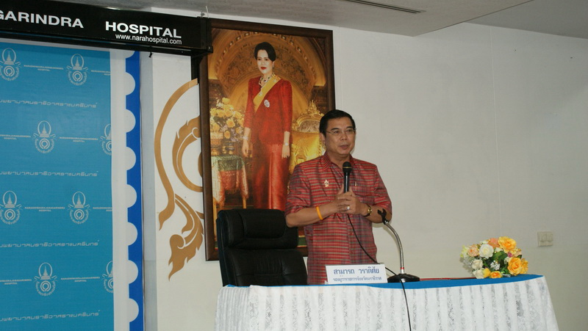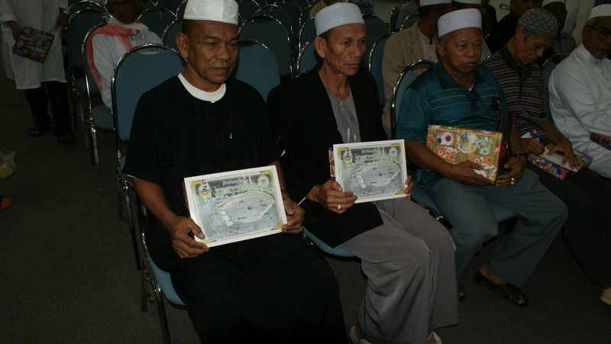
โรงพยาบาลนราธิวาสราชนครินทร์ จัดโครงการดูแลสุขภาพอนามัยและมอบเกียรติบัตรแก่ผู้ที่เดินทางกลับจากการประกอบพิธีฮัจญ์
วันนี้ ( 22 ธ ค 53) ที่ ห้องประชุมภักดีบดินทร์ อาคารเฉลิมราชย์ โรงพยาบาลนราธิวาสราชนครินทร์ นายสามารถ วราดิศัย รองผู้ว่าราชการจังหวัดนราธิวาส เป็นประธานในโครงการดูแลสุขภาพอนามัยและมอบเกียรติบัตรแก่ผู้ที่เดินทางกลับจากการประกอบพิธีฮัจญ์ ณ นครเมกกะ ประเทศซาอุดิอารเบีย ประจำปี 2553 โดยทางหน่วยงานสาธารณสุขได้จัดบริการให้ความรู้ด้านสุขภาพ การตรวจสุขภาพร่างกาย การฉีดวัคซีนโรค และการวัดความดันโลหิตสูง แก่ชาวไทยมุสลิมที่กลับจากการเดินทางไปประกอบพิธี ทั้งนี้เนื่องจากสภาพภูมิอากาศของประเทศซาอุดิอาระเบีย แตกต่างจากประเทศไทยมาก ผู้แสวงบุญส่วนใหญ่เป็นผู้สูงอายุอาจจะมีปัญหาด้านสุขภาพ และ มีโรคประจำตัว การได้ตรวจสุขภาพจะช่วยให้ได้ทราบถึงปัญหาสุขภาพและได้รักษาพยาบาลได้อย่างรวดเร็ว นอกจากนี้ทางโรงพยาบาลนราธิวาสราชนครินทร์ ยังการให้พยาบาลส่งเสริมสุขภาพเข้าสู่ตำบล โดยออกเยี่ยมเยียนผู้กลับจากการประกอบพิธีฮัจญ์ และให้คำแนะนำด้านการดูแลสุขภาพแก่ประชาชนด้วย ทั้งนี้เพื่อเป็นการสร้างความสัมพันธ์ที่ดีระหว่างหน่วยงานภาครัฐกับประชาชน และส่งเสริมการมีสุขภาพอนามัยที่ดีด้วย.
-------------------------

ผลดา ชูสิงห์ / ข่าว
กรียา เตะตานี / ภาพ
ส.ปชส.นราธิวาส

